EXERCICES EQUATIONS DIFFERENTIELLES DU DEUXIEME ORDRE _ SERIE I

EXERCICE N°1 Groupement C 2000

PARTIE A
On considère l'équation différentielle (E) : 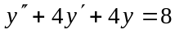, où y désigne une fonction de la variable réelle x définie et deux fois dérivable sur R.
1°) Vérifier que la fonction g définie sur R par g(x) = 2 est une solution de (E).
2°) Résoudre sur R l'équation différentielle : 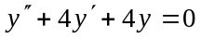.
3°) En déduire l'ensemble des solutions sur R de l'équation différentielle (E).
4°) Déterminer la solution f de l'équation (E) qui vérifie les conditions f(0) = 2 et 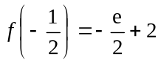.

PARTIE B
Soit la fonction f de la variable réelle x définie sur R par : 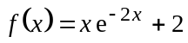. On note c la courbe représentative de f dans un repère orthogonal (O ; 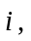).
1°) Calculer la limite de f en –∞ ; puis la limite de f en +∞. En déduire que la droite d d'équation y = 2 est asymptote à la courbe c. Étudier la position de la courbe c par rapport à la droite d.
2°) Calculer 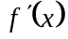. Étudier les variations de f sur R.
3°) Tracer c et d dans un repère orthogonal (O ; ) (unités graphiques : 2 cm sur l'axe des abscisses, 4 cm sur l'axe des ordonnées).
4°) Soit la fonction k définie sur R par 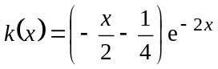. Calculer 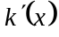.
En déduire l'aire, en 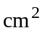, du domaine compris entre c, d et les droites d'équations respectives
x = 0 et x = 4.
On en donnera la valeur exacte puis une valeur approchée décimale arrondie à 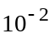 près.

EXERCICE N°2 Industries céramiques 1990

On considère l'équation différentielle : 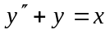 (1) où 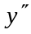 représente la dérivée seconde de y par rapport à la variable x.
1°) On pose y = z + x où z est une fonction de la variable x. Calculer en fonction de 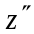. Remplacer y et dans l'équation (1), et en déduire que y est solution de (1) si et seulement si z est solution de 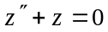 (2).
2°) Résoudre l'équation différentielle (2), et en déduire les solutions de l'équation différentielle (1). Trouver la solution particulière qui vérifie : y(0) = 0 et 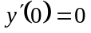.

EXERCICE N°3 Construction métallique 1995

L'objectif de cet exercice est d'étudier la solution ƒ sur  de l'équation différentielle (1) 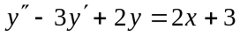 satisfaisant aux conditions initiales ƒ(0) = 0 et ƒ′(0) = 0.
On note  la courbe représentative de ƒ dans un repère orthonormal (O ; ) d'unité graphique 2 cm.
Partie A : Résolution de l'équation différentielle (1) et détermination de ƒ.
1°) Résolution de l'équation (1)
3.1) Résoudre sur l'équation différentielle : 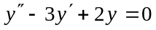 où y est une fonction de la variable x, deux fois dérivable sur .
3.2) Déterminer une solution particulière de (1) sous forme d'un polynôme du premier degré.
3.3) En déduire la solution générale de (1).
2°) Détermination de ƒ.
2.1) Déterminer l'unique solution ƒ de (1) telle que ƒ(0) = 0 et 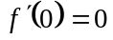.
2.2) Interpréter graphiquement ces conditions initiales.
Partie B : Étude de la fonction ƒ.
Soit ƒ la fonction définie sur par : 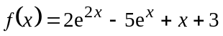.
1°) Étudier les limites de ƒ en +∞ et en -∞.
2°) Calculer la dérivée ƒ′ de ƒ. Vérifier que pour tout nombre réel x on a : 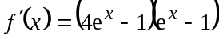.
Étudier le signe de 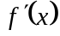 puis dresser le tableau de variation de ƒ.
3°) Montrer que la droite  d'équation 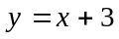 est asymptote à la courbe .
Déterminer l'abscisse α du point d'intersection A de la droite et de la courbe . Étudier la position de par rapport à .
4°) Montrer que l'équation ƒ(x) = 0 admet une solution non nulle β et une seule et que : -2,7 ≤ β ≤ -2,6.
5°) Construire la courbe .
6°) Déterminer, en 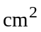, l'aire de la partie du plan constituée par les points M de coordonnées (x, y) qui vérifient : 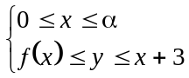 où α est l'abscisse du point A.

EXERCICE N°4 Maintenance 1993

On considère les équations différentielles : (E) 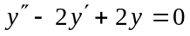 et 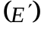 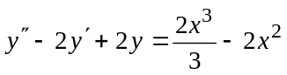
où y est une fonction définie et deux fois dérivable sur R de la variable réelle x.
1°) Résoudre l'équation différentielle (E).
2°) Déterminer des réels a, b, c et d tels que la fonction ϕ, définie sur R par : 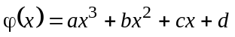 soit une solution de .
3°) Déduire des deux questions précédentes l'ensemble des solutions de l'équation .
4°) On appelle Φ la solution de dont la représentation graphique passe par l'origine du repère et admet comme tangente en ce point l'axe des abscisses. Montrer que 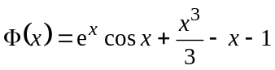.
5°) Écrire le développement limité d'ordre 4 de Φ(x) au voisinage de 0. En déduire la position de la courbe représentative de Φ par rapport à l'axe des abscisses au voisinage du point d'abscisse 0.

EXERCICE N°5 Maintenance 1992

Soit (E) l'équation différentielle : 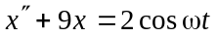, où l'inconnue x est une fonction définie et deux fois dérivable sur R, et ω un paramètre réel positif ou nul.
1°) Résoudre l'équation 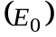 : x″ + 9x = 0
2°) Résoudre l'équation (E) dans le cas où ω ≠ 3. On cherchera une solution particulière 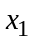 telle que : 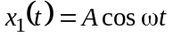 où A est une fonction de ω.
3°) Résoudre l'équation (E) dans le cas particulier où ω = 3. Soit 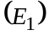 : 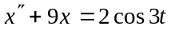. On cherchera une solution particulière 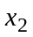 telle que : 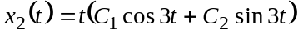, 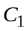 et 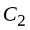 étant deux nombres à déterminer.

EXERCICE N°6 Ennoblissement textile 1991

On considère l'équation différentielle du second ordre : (E) 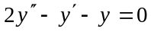 où y une fonction de la variable x, définie sur R, deux fois dérivable, 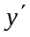 étant sa dérivée première et 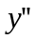 sa dérivée seconde.
1°) Donner la solution générale sur R de l'équation différentielle (E).
2°) Déterminer les nombres réels A et B pour que la fonction ƒ définie sur R par : 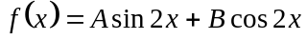 soit une solution de l'équation différentielle : (F) 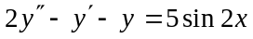.
En déduire la solution générale de l'équation différentielle (F).
3°) Donner la solution particulière g de l'équation différentielle (F) telle que : g(0) = 0 et 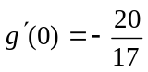.

EXERCICE N°7 Construction métallique 1992

On considère l'équation différentielle (E) : 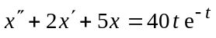 où x est une fonction de la variable réelle t, deux fois dérivable.
1°) Résoudre l'équation différentielle (E) : 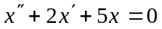.
2°) Déterminer une solution particulière de (E), qu'on notera ƒ(t), de la forme 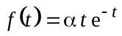 où α désigne un nombre réel.
3°) En déduire l'ensemble des solutions de (E).
4°) Calculer l'intégrale I = 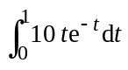. On donnera sa valeur exacte, puis sa valeur décimale approchée à 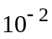 près par défaut.

EXERCICE N°8 Industrie papetière 1989

Les deux questions peuvent être traitées de façon indépendante.
1°) Soit l'équation différentielle (E) : 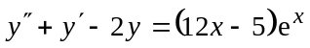, où y représente une fonction numérique de la variable réelle x, deux fois dérivable.
1.1) Résoudre sur R l'équation différentielle 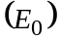 : 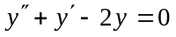.
1.2) Rechercher sur R une solution particulière de (E) de la forme 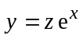 où z est une fonction polynôme du second degré de la variable réelle x : 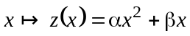 que l'on déterminera.
En déduire l'ensemble des solutions de (E).
1.3) Trouver la solution particulière ƒ de (E) pour laquelle on a : ƒ(0) = 2 et 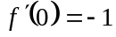.
2°) On considère la fonction ƒ de la variable réelle x définie sur R par : 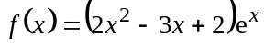.
On désigne par c la représentation graphique de la fonction ƒ dans le plan rapporté au repère orthonormal (O ; ) ; l'unité de longueur est 2 cm.
2.1) Étudier la limite de ƒ en +∞.
2.2) Étudier la limite de ƒ en −∞ ; en déduire que c admet une asymptote que l'on précisera.
2.3) Étudier les variations de ƒ.
2 4) Tracer c ainsi que la tangente au point d'abscisse 0. On admettra, qu'en ce point, la courbe c traverse sa tangente.
2.5) Déterminer les réels a, b et c pour que la fonction F de la variable réelle x définie par :
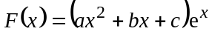
soit une primitive de ƒ.
2.6) Calculer, en cm2, l'aire de la portion de plan constituée par l'ensemble des points M(x, y) tels que : 0 ≤ x ≤ 1 et 0 ≤ y ≤ ƒ(x).

EXERCICE N°9 Productique 1988

On considère un appareil de levage sur lequel un système suspension-amortisseur est soumis aux vibrations du moteur.
La mise en équation de ce système conduit à l'équation différentielle suivante :
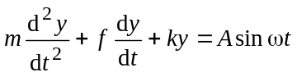
où m est la masse du système en vibration, f le coefficient de frottement, k la constante de raideur du ressort, A sin ωt, la force vibrante transmise au système par le moteur.
Cette mise en équation, pour l'appareil étudié, a conduit à l'équation différentielle (E) :
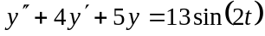.
1°) Vérifier que la fonction est une solution de (E) sur R.
2°) Résoudre l'équation différentielle 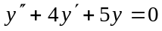.
3°) Donner la solution générale de l'équation différentielle (E).
Déterminer la solution g, de l'équation différentielle (E) satisfaisant aux deux conditions : 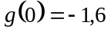 et 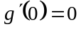.
Montrer que la valeur absolue de 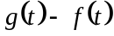 peut être majorée par 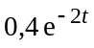. A partir de quelle valeur entière de t cette majoration permet-elle d'affirmer que l'on a g(t) = ƒ(t) à 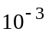 près ?

